Всероссийский педагогический журнал «Современный урок»
Конкурс «Творческий учитель - 2022»
Педагогическая мастерская
Предметы: Биология
Химия
Экология
ОБЖ

Приемы составления контекстных задач
как способ формирования естественно-научной грамотности

Автор работы: Петрищева Анна Егоровна,
учитель химии, биологии, ОБЖ
ГБПОУ ИО «Ангарский педагогический колледж»

2022
Приемы составления контекстных задач
как способ формирования естественно-научной грамотности
Петрищева Анна Егоровна,
учитель химии, биологии, ОБЖ
ГБПОУ ИО «Ангарский педагогический колледж»
Достижение всех планируемых результатов обучения в контексте требований ФГОС является главной задачей образования. Все образовательные результаты для школы в области «Естественнонаучные предметы» мы реализуем при взаимодействии учителей физики, химии и биологии. Экология для каждого из этих предметов осталась внутри предметным расширением. В учебных планах общеобразовательных школ как предмет «Экология» так и не стал обязательным предметом и чаще реализуется через внеурочную деятельность, через меж предметный компонент предметов естественнонаучного цикла, факультативные курсы. Это взаимодействие в рамках основной образовательной программы школы подразумевает реализацию общих принципов изучения естественнонаучных учебных курсов, использование дидактических средств, базирующихся на реальном жизненном контексте и разнообразных, достаточно сложных видах учебной деятельности. Образовательные приоритеты внесли изменения в содержание и методики естественнонаучного образования: построение обучения на основе научного метода познания, организации деятельности, в процессе которой формируются умения по исследованию явлений, обоснованию полученных результатов, формулированию собственных суждений и выводов.[1]. В качестве эффективного подхода рассмотрим направленность естественнонаучных предметов на общий образовательный результат – формирование естественнонаучной грамотности (далее ЕНГ) учащихся. ЕНГ - способность осваивать и использовать естественнонаучные знания для распознавания и постановки научных вопросов, освоения новых знаний, объяснения естественнонаучных явлений, разрешения проблем с помощью научных методов, получения выводов, основанных на наблюдениях и экспериментах. Наш опыт показал, что без пробуждения интереса к освоению знаний, без становления у учащихся внутренней мотивации создается лишь видимость учебной деятельности, учителю необходимо освоить инструменты для отбора готовых и научиться создавать собственные задания для ведения своей профессиональной деятельности в системе формирования ЕНГ.
Это актуально в связи с тем, что результат качества обучения рассматривается с двух позиций: мотивационной (осознание мотивов успешного обучения) и оперативной (наличие теоретических знаний и практических умений). Таким образом, в основе эффективности учебной деятельности лежит понимание ее осуществления. Задания на материале каждого учебного предмета должны включать решение мировоззренческих, экологических и практико-ориентированных проблем в контексте реальных жизненных ситуаций. Возможные типы заданий, направленных на формирование базовых умений, лежащих в основе ЕНГ учащихся, разрабатываются сотрудниками Центра естественнонаучного образования (ИСРО РАО). На базе школ - экспериментальных площадок - опробован инновационный дидактический инструментарий: комплексные и контекстные задания для формирования и диагностики ЕНГ учащихся основной школы. Но если сам учитель освоит алгоритм составления таких задач на своих уроках, в соответствии с учебно-методическим комплексом, по которому идет обучение в данной школе, с учетом региональной направленности заданий, то этот материал будет иметь еще большую ценность при решении учащимися на уроках. Нами сегодня будут предложены варианты контекстных задач по развитию ЕНГ на уроках химии и биологии с экологической направленностью.
Главные направления деятельности учителя: укрепление «открытости к воздействиям» - через укрепление сотрудничества между учителями и учениками. Так же использование ситуации выбора - через предоставление возможностей принимать решения, сравнивать, формирование устойчивости целей - через решение задач, возобновление отсроченных заданий, через решение контекстных задач ЕНГ, через различение своих возможностей и усилий, необходимых для выполнения задания. Поучаствовать в составлении таких заданий могут учащиеся, работающие на творческом уровне. Этот процесс длительный, но имеет устойчивое развитие и положительную динамику.
Учитель как ведущая фигура организации учебного процесса имеет огромные возможности в плане формирования ЕНГ при изучении биологии и химии. Именно поэтому необычайно остро стоит вопрос о методической и психологической подготовке учителей к работе. От их мастерства зависит не только усвоение знаний учащимися, но и развитие их личностных особенностей. Мы с вами совсем недавно провели мониторинг ЕНГ у учащихся [5]. Первичный анализ результатов выполнения заданий и самих ответов учеников (обоснование в виде развёрнутого ответа) выявил отсутствие «умения учиться» у большинства учащихся, т.к не развиты такие важнейшие обще учебные умения, как навык прикладывать умственные усилия для решения какой-то проблемы, обязательное внимательное «вчитывание» и обдумывание имеющихся данных, сравнение возможных подходов к решению. По терминологии ФГОС это низкий уровень сформированности метапредметных и личностных умений у восьмиклассников. Учащиеся при этом считали, что ответ на вопрос должен даваться быстро, без обдумывания, как тест с выбором ответа. Для учащихся непривычна форма заданий, где требуется сформулировать и обосновать свой ответ. Мы получили инфантильные ответы и отсутствие ответов вообще, т.к учащиеся не стремятся самостоятельно рассуждать [3,4]. Это результат решения заданий в тестовой форме с выбором правильного ответа из ряда предложенных вариантов, а задания с выбором ответа (задания 1, 2, 9) выполнены в диагностической работе лучше, чем задания со свободным ответом. Для того чтобы изученные естественнонаучные законы и теории воспринимались учащимися, необходимо как больше решать, а еще лучше создавать самим приближённых к реальным ситуациям контекстных задач, для объяснения или описания которых надо применять полученные знания на уроках химии, биологии, физики. Более активное включение этих видов деятельности в учебный процесс может обеспечить повышение уровня ЕНГ.
Конте́кст (от лат. contextus - «соединение», «связь») - это система внутренних и внешних условий жизни и деятельности человека, которая влияет на восприятие, понимание и преобразование им конкретной ситуации, придавая смысл и значение этой ситуации как целому, так и ее компонентам (по определению А.А. Вербицкого) [2].
Контекстная задача - это мотивационная задача, в условии которой описана конкретная жизненная ситуация, коррелирующая с имеющимся социокультурным опытом учащихся (известное, данное). Контекстные задачи - задачи, целью решения которых является разрешение стандартной или нестандартной ситуации посредством нахождения соответствующего способа решения с обязательным использованием практических знаний. Контекстная задача - это практико-ориентированная задача, в условии которой описана конкретная жизненная ситуация, отнесенная к субъектному опыту учащегося и осознаваемая им как личностно значимая [7].
Пример контекстной задачи по материалам проводимых исследований в 8 классе. Задача разбита на блоки для более комфортного восприятия и формирования алгоритма ее разбора и решения учениками, кроме того мы можем использовать такой принцип для дальнейшей работы с учениками на уроках при самостоятельном составлении задач после изучения информационного блока.
В больших городах «Кофе с собой» очень популярен. Все пользуются одноразовыми картонными стаканчиками и после 10 минут выбрасывают их в урну.  Сегодня невозможно полностью отказаться от пластика, но даже маленькие шаги в сторону разумного потребления (отказ от бумажных и многоразовых пластиковых стаканов, например) имеют значение. | 1. Используя изображение, сделайте вывод, является ли стаканчик для кофе экологичным? Да/Нет  2. Экологические организации и экоактивисты призывают носить с собой многоразовую термокружку. Согласны? Да/Нет  3. Некоторые кофейни – «Кофе Хауз», «Булка», Costa Coffee – используют вместо бумажных стаканчиков посуду из кукурузного крахмала. После использования такую кружку можно закопать в почву – в течение месяца он разложится на воду, золу и минеральные вещества. Согласны? Да/Нет
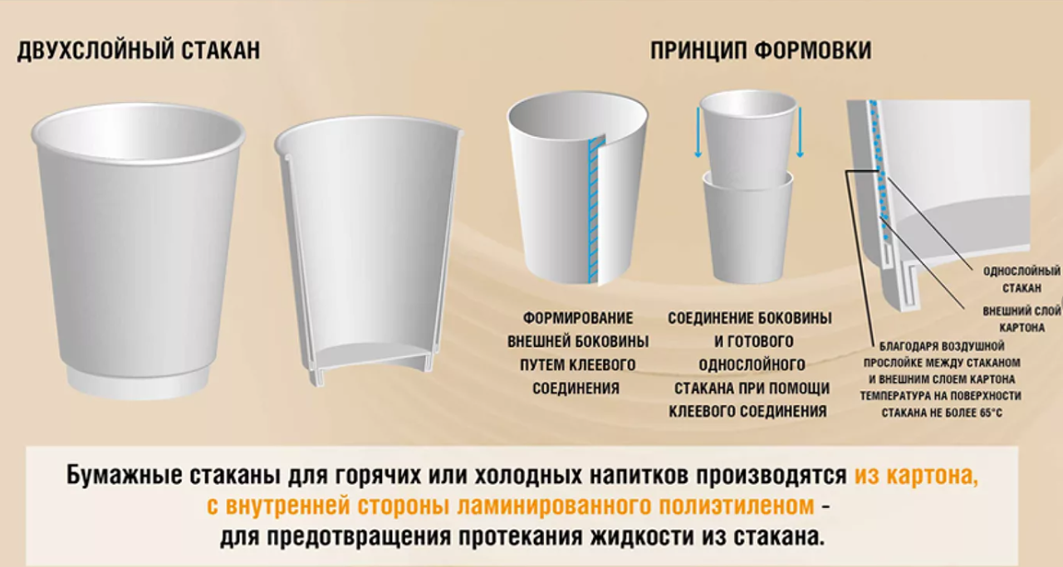 | 4. Экоактивисты предлагают пользоваться многоразовыми трубочками для латте/коктейлей. Согласны? Да/Нет  Ответы укажите через запятую. (например: Да, Да, Да, Да)  Предложите способы вторичного использования стаканчиков.  Предложите способы утилизации стаканчиков.
Ответ мой:
Конструирование системы контекстных задач для обучения химии и биологии с экологической направленностью базируется на создании системы задач из имеющегося набора предметных заданий и контекстных задач по контролю ЕНГ и предполагает соблюдение следующих этапов: конструирование ключевой задачи и ее окрестности, которая представляется в виде блока задач 1-го уровня; определение задач из блока, которые являются «тупиковыми» для конструирования «новых» блоков задач, обеспечивающих формирование способов предметных действий; конструирование блоков задач 2-го и 3-го уровней с использованием «нетупиковых» задач из окрестности ключевой задачи. В качестве основных процедур конструирования систем контекстных задач выбраны процедуры изменения элементов (условие и/или требование) в информационной структуре контекстной задачи. Система контекстных задач должна быть организована в виде алгоритма, состоящего из блоков, обеспечивающих формирование личностного свойства или качества [6]. При конструировании системы контекстных задач для каждой дидактической единицы предметов «Химия», «Биология» мы учитывали, чтобы «наполнение» системы контекстных задач соответствовало логике построения содержания; связям между основными понятиями и операциями, последовательности изучения дидактических единиц, наличию знаний из школьного курса.
Отличительные особенности контекстных задач в усиленном художественном, смысловом, личностно значимом, эмоциональном компоненте, применении художественного, научного текста, картинки, схемы, рисунка для стимуляции воображения у учащихся, в избытке информации, которую нужно проанализировать, оценить, найти нужную и ответить на серию простых, затем сложных вопросов, а главное нет четкого алгоритма для ее решения [1]. Это практико-ориентированные задачи, их можно на химии и биологии сделать практико-экспериментальными. Пример контекстной задачи, составленной учениками для нашего города:
- Информационный лист (слайд):
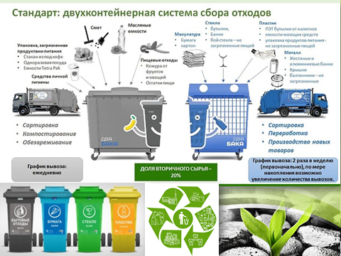

(Смотрим информационный лист). В городе «А» жилые дома в микрорайонах оборудованы системой мусоропроводов, а в старой части города в кварталах в многоквартирных домах их нет, поэтому на улицах есть площадки с установленными на них контейнерами под общий сбор мусора | 1. Используя изображение, сделайте вывод, является ли сбор и переработка мусора в городе «А» экологичной? Да/Нет  2. Экологические организации и экоактивисты призывают убрать мусопровод из жилых помещений. Согласны? Да/Нет  3. Некоторые города уже используют сбор мусора по принципу, указанному на изображении. Что может стать препятствием при таком сборе мусора в городе «А»? Поясните свой ответ
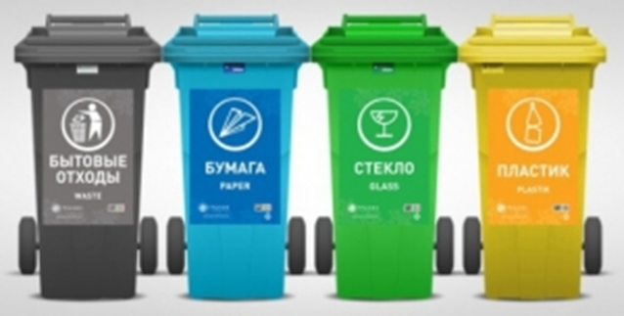 | 4. Экоактивисты предлагают использовать принцип двух контейнерного сбора мусора. Согласны? Да/Нет, в чем препятствие? Предложите способы сбора мусора, который вас бы устраивал с точки зрения экологии и условий в вашем населенном пункте.
Мой ответ
Мы предлагаем Вам попробовать составить по алгоритму контекстную задачу в форме схемы к материалу о переработке металлов с точки зрения химии и экологии. Вот схема-алгоритм для составления контекстных задач:
Знакомая ситуация, данные | Значимость. Множество коротких вопросов, можно включить ссылку на просмотр видео-фрагмента
Фото, рисунок, схема | Несколько заданий, требующих развернутые решения или доказательства
Множество ответов | Несколько решений

ситуация | Вопросы
Рисунок, фото, схема | Задание, пояснение
Ответ ученика

Информационный блок для составления задачи:
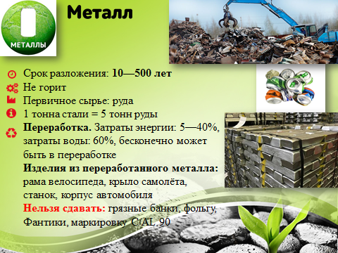
Вариант возможного решения:
Ситуация. В нашем городе А в период летних каникул подростки решили заработать летом, собирая и сдавая металлические отходы на переработку. В каждом городе таких пунктов по сбору металлов много. | Вопросы  1. Используя изображение, сделайте вывод, является ли сбор и переработка металлов в городе «А» экологичной? Да/Нет  2. Может ли хаотичный сбор металлических изделий причинить вред или ущерб экономике? Да/Нет  3. В городах пунктов приема металлов много, но практически нет пунктов приема стекла, бумаги, ветоши, пластмассы. Почему такое разное отношение к мусору? Поясните свой ответ
Рисунок, фото, схема  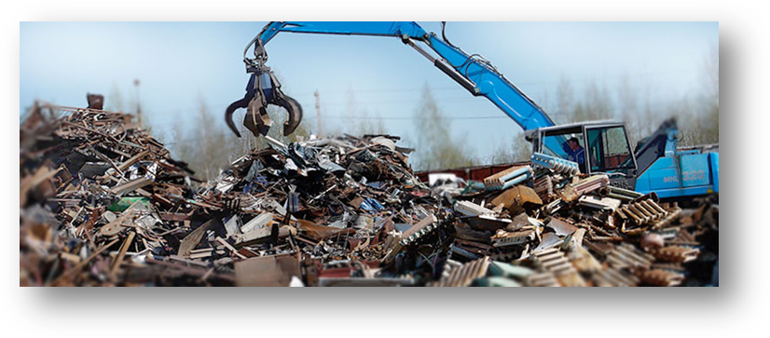 | Задание, пояснение  4. Цена за собранные изделия сильно отличается, есть ли различие в металлических изделиях? Да/Нет, в чем? Предложите способы, с помощью которых можно различить из какого металла или сплава металлический мусор, изделие. Какой металл дороже по себестоимости? Какие изделия из металла не примут в переработку? Что за металл в пальчиковых батарейках и почему их собирают и принимают отдельно?
Ответ ученика
Вот, вы освоили принцип составления контекстных задач такого типа. Поздравляем.
Таким образом, контекстная задача – это задача, позволяющая учащемуся применить полученные в процессе обучения и накопленные в процессе получения субъектного опыта знания в практической деятельности и повседневной жизни. Сам учитель, освоив алгоритм составления таких задач на своих уроках, в соответствии с учебно-методическим комплексом, по которому идет обучение в данной школе, с учетом региональной направленности заданий, совместно с учениками может составлять и решать контекстные задачи, формируя ЕНГ на своих уроках.
Литература:
- Ахметов М.А. Контекстные задачи по химии //Химия в школе. -2016, № 1-5.
- Вербицкий А.А. Концепция знаково-контекстного обучения в вузе //Вопросы психологии. - №1-3, 1981.
- Габриелян О.С. Компетентностный подход в обучении химии /О.С. Габриелян, В.Г. Краснова /Химия в школе. – 2007, № 2.
- Кочережко О.С., Кайгородцева Н.Н. Использавание контекстных задач и формата проведения учебных занятий «эксериментариум» (на примере преподавания химии) //Народное образование. – 2019. - № 2.
- Основные результаты международного исследования PISA 2015// URL: http://www.centeroko.ru/public.htm.
- Пентин А.Ю., Заграничная Н.А., Прашутина Л.А. Формирование и диагностика естественно-научной грамотности: комплексные межпредметные задания с химической составляющей /А.Ю.Пентин, Н.А. Заграничная, Л.А. Паршутина //Народное образование. – 2017. - № 1-2.
- Снигирева Е.М., Асанова Л.И. Контекстные задачи с межпредметным содержанием обучения //Химия в школе. – 2018. - № 2.

